Фото | Артикул | Наименование | Опт. цена за шт. | Кол-во,шт | Упаковка | Сумма, руб.
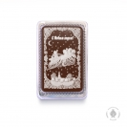 | 0,16ШОК/ДЕДМОР/ВСАН/СНГ | Дед мороз в санях "С Новым годом" (160 грамм) | 373 руб. | 
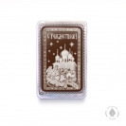 | 0,16/шок/срожд/храм | С Рождеством «Храм» 160 грамм | 392 руб.
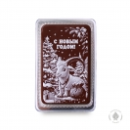 | 0,16ШГЛ/КОЗЕЛ/НГ | Козел "С Новым годом" 160 гр | 392 руб.
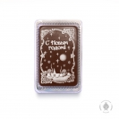 | 0,16ШГЛ/60 | с Новым годом "Новогодняя ночь" 160 грамм | 392 руб.
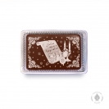 | 0,16/шок/свечи/письмо | С Новым годом Рождеством "свечи, письмо" (160 грамм) | 392 руб.
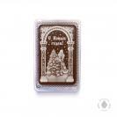 | 0,16ШОК/ДЕД/У/ЕЛКИ | Дед мороз у елки (160 грамм) | 392 руб.
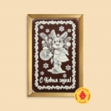 | 0,16/ШОК/ЗАЙК/С/ЧАС | С Новым годом «Зайка с часами» (160 грамм) | 392 руб.
 | 0,16ШОК/ЗИМ/ВЕЧ/СРОЖД | С Рождеством «Зимний вечер» 160 грамм | 392 руб.
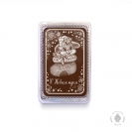 | 0,16ШГЛ/52 | С Новым годом (зайчик в сапоге) 160 грамм | 392 руб.
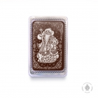 | 0,16ШГЛ/51 | Дед мороз с посохом (снегурочка с мишкой и подарки) 160 грамм | 392 руб. | Ошибка! Ошибка внедренного объекта.
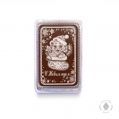 | 0,16ШГЛ/53 | С Новым годом (мишутка в сапоге) 160 грамм | 392 руб.
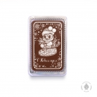 | 0,16ШГЛ/54 | С Новым годом (пингвин в сапоге) 160 грамм | 392 руб.
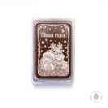 | 0,16ШГЛ/55 | С Новым годом (Дед мороз и олень) 160 грамм | 392 руб.
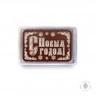 | 0,16ШГЛ/57 | с Новым годом "надпись" 160 грамм | 392 руб.
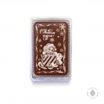 | 0,16ШГЛ/58 | С Новым годом "собачка с подарком" 160 грамм | 392 руб.
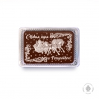 | 0,16/шок/дед/снегурка/тро | Тройка "Дед мороз и снегурочка" С Новым годом и Рождеством (160 гр) | 392 руб.
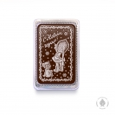 | 0,16ШОК/СНЕГ/МЕДВ/С/НГ | Снегурочка с медведем "С Новым годом" (160 гр) | 392 руб.
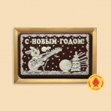 | 0,16шок/заяц/гитара/нг | Зайка с гитарой "С Новым годом" 160 грамм | 392 руб.
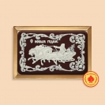 | 0,16/ШОК/ДЕД/3КА/ВРАМКЕ | Дед мороз и тройка "в рамке" (160 грамм) | 392 руб.
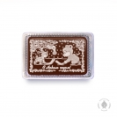 | 0,16ШОК/ЗВЕРИ/ХОК/СНГ | Звери хоккей "С новым годом" (160 грамм) | 392 руб.
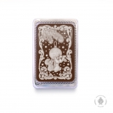 | 0,16ШОК/С/НГ/ЗАЙ/ЕЖ/ШАР | С Новым годом "Зайка ежик с шариком" (160 грамм) | 392 руб.
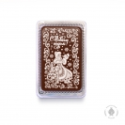 | 0,16ШОК/СНЕГ/С/белочкой | С Новым годом «Снегурочка с белочкой» (160 грамм) | 392 руб.
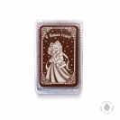 | 0,16ШОК/С/НГ/СНЕГУР | С Новым годом "Снегурочка с конвертом" (160 грамм) | 392 руб.
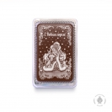 | 0,16ШОК/ДЕД/МОР/С/ОЛЕН | С Новым годом "Дед мороз с оленями" (160 грамм) | 392 руб.
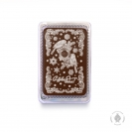 | 0,16ШОК/СНЕГ/С/ЧАС | Снегири с часами "С Новым годом" (160 грамм) | 392 руб.
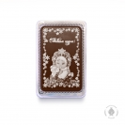 | 0,16ШОК/СНЕГУ/С/СОБАЧ | Снегурочка с собачкой "С Новым годом" (160 грамм) | 392 руб.
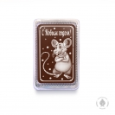 | 0,16ШОК/КРЫС/С/НГ | Крыса с Новым годом (160 грамм) | 392 руб.
├─ Новогодние шоколадные пряники 600 грамм (34)
Фото | Артикул | Наименование | Опт. цена за шт. | Кол-во,шт | Упаковка | Сумма, руб.
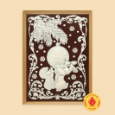 | 1Ш/НГиР/75 | С Новым Годом (Зайка и ёжик с шаром) (600 гр) | 1095 руб.
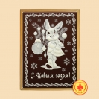 | 1Ш/НГиР/74 | Заяц с часами (600 гр) | 1095 руб.
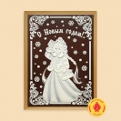 | 1ш/НГиР/73 | Снегурочка с конвертом (600 гр) | 1095 руб.
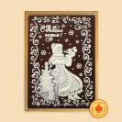 | 1Ш/НГиР/72 | Снегурочка с белочкой (600 гр) | 1095 руб.
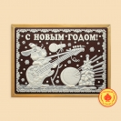 | 1Ш/НГиР/71 | Зайчик с гитарой "С Новым годом"(600 гр) | 1095 руб.
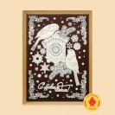 | 1Ш/НГиР/78 | Снегири с часами (600 гр) | 1095 руб.
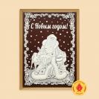 | 1Ш/НГиР/82 | Дед мороз с оленями (600 гр) | 1095 руб.
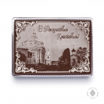 | 0,6ШОК/С/РОЖД/ХРИСТ | С Рождеством Христовым (600 грамм) | 1095 руб.
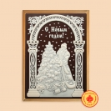 | 1Ш/НГиР/69 | Дед мороз у елки (600 гр) | 1095 руб.
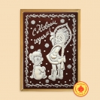 | 1Ш/НГиР/68 | Снегурочка с медведем "С Новым годом" (600 гр) | 1095 руб.
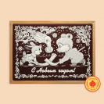 | 1Ш/НГиР/67 | Звери (хоккей) (600 гр) | 1095 руб.
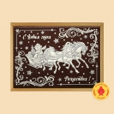 | 0,6ШОК/3КА/ДЕДМОР/И/СНЕГ/ | Тройка "Дед мороз и снегурочка" С Новым годом и Рождеством (600 гр) | 1095 руб.
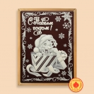 | 1Ш/Пр/118 | С Новым годом (собачка в коробке) 600 грамм | 1095 руб.
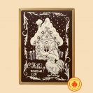 | 1Ш/Пр/80 | С Новым годом (Избушка) 700 грамм | 1095 руб.
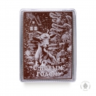 | 0,6/ШГЛ/КОЗЕЛ 2 | Козел 2 "С Новым годом" 600 гр | 1095 руб.
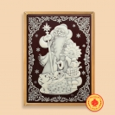 | 1Ш/Пр/122 | Дед мороз и снегурочка (600 грамм) | 1095 руб.
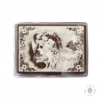 | 0,6ШОК/MERRY/CHRI/ВЛЮБ | Merry Christmas (600 грамм) Влюбленные | 1095 руб.
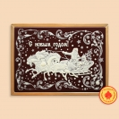 | 1Ш/Пр/129 | С Новым годом (сани с дедом морозом и снегурочкой) 600 грамм | 1095 руб.
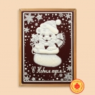 | 1Ш/Пр/130 | С Новым годом "мишутка в сапоге" 600 грамм | 1095 руб.
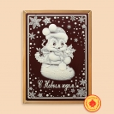 | 1Ш/Пр/131 | С Новым годом "пингвин в сапоге" 600 грамм | 1095 руб.
 | 1Ш/Пр/132 | С Новым годом "зайчик в сапоге" 600 грамм | 1095 руб.
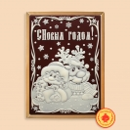 | 1Ш/Пр/133 | С Новым годом "Дед мороз и олень" 600 грамм | 1095 руб.
 | 1Ш/Пр/134 | С Новым годом "Ночная деревня" 600 грамм | 1095 руб.
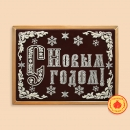 | 1Ш/Пр/135 | С Новым годом (Шрифт) 600 грамм | 1095 руб.
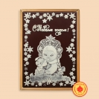 | 1Ш/Пр/139 | С Новым годом "Снегурочка с собачкой" 600 грамм | 1095 руб.
 | 1Ш/Пр/141 | С Рождеством « Храм» 600 грамм | 1095 руб.
 | 1Ш/Пр/140 | С Рождеством «Зимний вечер» 600 грамм | 1095 руб.
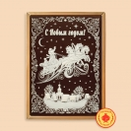 | 1Ш/Пр/142 | С Новым годом « Новогодняя тройка» 600 грамм | 1095 руб.
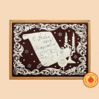 | 1Ш/Пр/145 | С Новым годом Рождеством "свечи, письмо" (600 грамм) | 1095 руб.
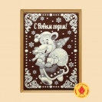 | 0,6ШОК/КРЫС/МЕШ/СНГ | Крыса с мешком "С Новым годом" (600 грамм) | 1095 руб.
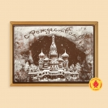 | 0,6ШОК/С/РОЖД/КРЕМЛЬ | С Рождеством "Кремль" (600 грамм) | 1095 руб.
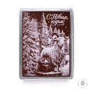 | 0,6/ШГЛ/КОЗЕЛ/С Н/Г | Козел "С Новым годом" 600 гр | 1095 руб.
├─ Новогодние печатные пряники (26)
Фото | Артикул | Наименование | Опт. цена за шт. | Кол-во,шт | Упаковка | Сумма, руб.
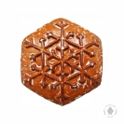 | 0,2ПВ1 | Снежинка (фруктовое повидло) (200 гр) | 147 руб.
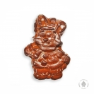 | 0,2ПВ/ЗАЙ/В/ШУБ | Зайка в шубке (фруктовое повидло) (200 гр) | 147 руб.
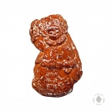 | 0,2ПВ14 | Снегурочка (фруктовое повидло) (200 гр) | 147 руб.
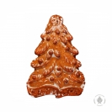 | 0,3ПВ13 | Ёлочка (фруктовое повидло) (300 гр) | 161 руб.
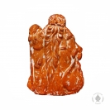 | 0,3ПВ14 | Дед мороз (фруктовое повидло) (300 гр) | 161 руб.
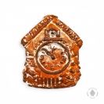 | 0,3ПВ/ЧАСЫ/С/НГ | Часы с Новым годом (фруктовое повидло) (300 гр) | 161 руб.
 | 0,2СК1 | Снежинка (курага) (200 грамм) | 172 руб.
 | 0,2СК12 | Снегурочка (курага) (200 грамм) | 172 руб.
 | 0,2СЧ1 | Снежинка (чернослив) (200 гр) | 172 руб.
 | 0,2СЧ13 | Снегурочка (чернослив) (200 гр) | 172 руб.
 | 0,2КЛ1 | Снежинка (грецкий орех) (200 гр) | 190 руб.
 | 0,2КЛ/ЗАЙ/В/ШУБ | Зайка в шубке (грецкий орех) (200 гр) | 190 руб.
 | 0,2КЛ6 | Снегурочка (грецкий орех) (200 гр) | 190 руб.
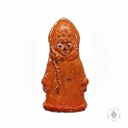 | 0,4ПВ1 | Снегурочка (фруктовое повидло) (400 гр) | 202 руб.
 | 0,3КЛ9 | Ёлочка (грецкий орех) (300 гр) | 259 руб.
 | 0,3КЛ10 | Дед мороз (грецкий орех) (300 гр) | 259 руб.
 | 0,3КЛ/ЧАСЫ/С/НГ | Часы с Новым годом (грецкий орех) (300 гр) | 259 руб.
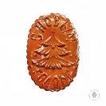 | 0,7ПВ4 | Елка С Новым Годом (фруктовое повидло) (700 гр) | 313 руб.
 | 0,7ПВ3 | Дед мороз (фруктовое повидло) (700 гр) | 313 руб.
 | 0,4КЛ1 | Снегурочка (грецкий орех) (400 гр) | 315 руб.
 | 0,7КЛ4 | Елка «С Новым Годом» (грецкий орех) (700 гр) | 500 руб.
 | 0,7КЛ3 | Дед мороз (грецкий орех) (700 гр) | 500 руб.
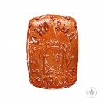 | 1,2КЛ9 | Кремль «С Новым Годом» (грецкий орех) (1200 гр) | 760 руб.
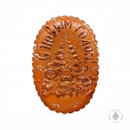 | 1,2КЛ10 | Зверушки у елки (грецкий орех) (1200 гр) | 760 руб.
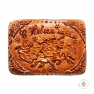 | 2КЛ1 | Тройка (грецкий орех) (2 кг) | 1213 руб.
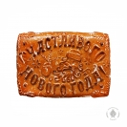 | 2,4КЛ4 | Счастливого Нового Года (грецкий орех) (2400 гр) | 1454 руб.
├─ Новогодние пряники с фотопечатью 140 грамм (31)
Фото | Артикул | Наименование | Опт. цена за шт. | Кол-во,шт | Упаковка | Сумма, руб.
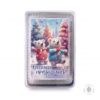 | 0,14/ПЛ/МИШ/ВЕС/ПРА | Мишутки "веселых праздников" (140 гр) | 303 руб.
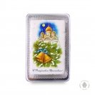 | 0,14ПЛ/НГ/1 | Храм с Новым годом и Рождеством (140 грамм) | 303 руб.
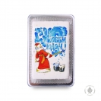 | 0,14ПЛ/НГ/4 | Дед мороз "С Новым годом" (140 грамм) | 303 руб.
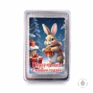 | 0,14/ПЛ/ПЗД/НГ/ЗАЙ/С/ПОД | Поздравляем с Новым годом "зайка с подарками" (140 гр) | 303 руб.
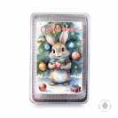 | 0,14/ПЛ/ЗАЙ/ШАР/С/НГ | Зайчик с шариком "С Новым годом" (140 гр) | 303 руб.
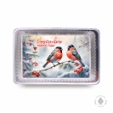 | 0,14/ПЛ/СНЕГ/СЧА/НГ | Снегири "Счастливого Нового года" (140 гр) | 303 руб.
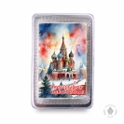 | 0,14/ПЛ/СЧ/НГ/хр/ВА/БЛ | Храм Василия Блаженного "Счастливого Нового года" (140 гр) | 303 руб.
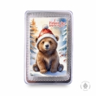 | 0,14/ПЛ/МИШ/НГ/ВР/ЧУД | Мишка "Новый год время чудес" (140 гр) | 303 руб.
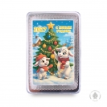 | 0,14/ПЛ/ЕЛКА С КОЗОЧКАМИ/ | Елка с козочками "С Новым годом" | 303 руб.
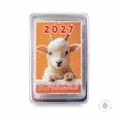 | 0,14/ПЛ/КОЗА У ЗАБОРА/НГ | Козочка у забора "С Новым годом" | 303 руб.
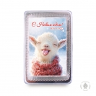 | 0,14/ПЛ/ВЕРЬ В ЧУДО/НГ | Козочка "Верь в чудо" | 303 руб.
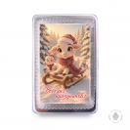 | 0,14/ПЛ/ВЕСЕЛЫХ ПРАЗДН/НГ | Козочки на санях "Веселых праздников" | 303 руб.
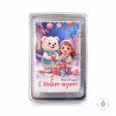 | 0,14/ПЛ/МИ/ВЕР/С/НГ | Мишутка с девочкой "верь в чудо" С Новым годом (140 гр) | 303 руб.
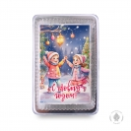 | 0,14/ПЛ/ДЕТ/С/НГ | Дети "С Новым годом" (140 гр) | 303 руб.
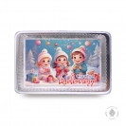 | 0,14/ПЛ/СЧА/В/НГ | Дети "Счастья в новом году" (140 гр) | 303 руб.
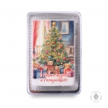 | 0,14/ПЛ/ЕЛК/С/НГ/ПОДАРК | Ёлка с подарками "С Новым годом и Рождеством" (140 гр) | 303 руб.
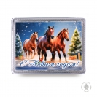 | 0,14/ПЛ/3КА/ЛОШ/СНГ | Тройка лошадей "С Новым годом" | 303 руб.
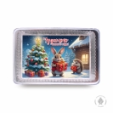 | 0,14/ПЛ/ЗАЙ/ЁЖ/ЧУД/НГ | Зайчик с ёжиком "Чудесного Нового года" (140 гр) | 303 руб.
 | 0,14/ПЛ/С/НГ/РОЖД/БЕЛОЧ | Белочка "С Новым годом и Рождеством" (140 гр) | 303 руб.
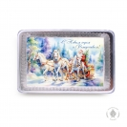 | 0,14/ПЛ/3КА/ДЕД/С/РОЖД | Тройка с дедом морозом "С Новым годом и Рождеством" | 303 руб.
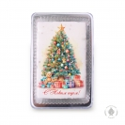 | 0,14/ПЛ/ЕЛК/ШАР/2026 | Ёлка с шарами "С Новым годом" | 303 руб.
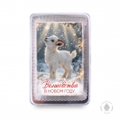 | 0,14/ПЛ/ВОЛШЕБСТВА/НГ | Козочка "Волшебства в Новом году" | 303 руб.
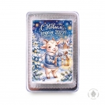 | 0,14/КОЗА В СВИТЕРЕ/НГ | Козочка в свитере "С Новым годом" | 303 руб.
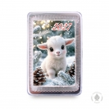 | 0,14/ПЛ/КОЗЛЕНОК/ШИШКИ/НГ | Козленок с шишками "С Новым годом" | 303 руб.
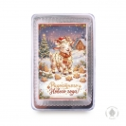 | 0,14/ПЛ/РАДОСТНОГО/НГ | Козочка "Радостного Нового года" | 303 руб.
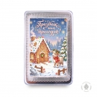 | 0,14/ПЛ/КОЗА И ПРЯН ДОМ/Н | Козочка у пряничного домика "Праздник к нам приходит" | 303 руб.
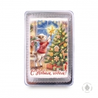 | 0,14/ПЛ/ЗВЕЗДА НА ЕЛКУ/НГ | Козочка "Звезда на елку" | 303 руб.
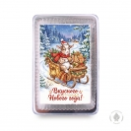 | 0,14/ПЛ/КОЗА В САНЯХ/НГ | Козочка в санях "Вкусного Нового года" | 303 руб.
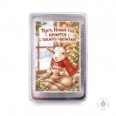 | 0,14/ПЛ/КОЗА С ЧАЕМ/НГ | Козочка с чаем "Пусть Новый год начнется" | 303 руб.
├─ Новогодние пряники с фотопечатью 600 грамм (16)
Фото | Артикул | Наименование | Опт. цена за шт. | Кол-во,шт | Упаковка | Сумма, руб.
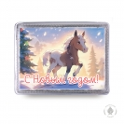 | 0,6/ПЛ/ЛОШ1/СНГ | Лошадка 1 "С Новым годом" (600 гр) | 1095 руб.
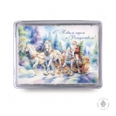 | 0,6/ПЛ/3КА/ДЕД/С/РОЖД | Тройка с дедом морозом "С Новым годом и Рождеством" (600 гр) | 1095 руб.
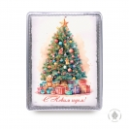 | 0,6/ПЛ/ЕЛК/ШАР/2026 | Ёлка с шарами "С Новым годом" (600 гр) | 1095 руб.
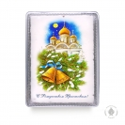 | 0,6ПЛ18 | Храм с Новым годом и Рождеством (600 грамм) | 1095 руб.
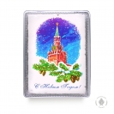 | 0,6ПЛ19 | Кремль "С Новым годом! 600 грамм" | 1095 руб.
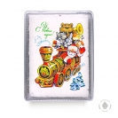 | 0,6ПЛ23 | Звери на паровозике (600 грамм) | 1095 руб.
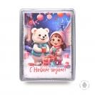 | 0,6/ПЛ/МИ/ВЕР/С/НГ | Мишутка с девочкой "верь в чудо" С Новым годом (600 гр) | 1095 руб.
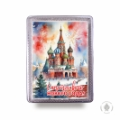 | 0,6/ПЛ/СЧ/НГ/хр/ВА/БЛ | Храм Василия Блаженного "Счастливого Нового года" (600 гр) | 1095 руб.
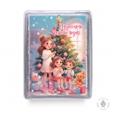 | 0,6/ПЛ/ЧУД/НГ/2026 | Дети "Чудесного нового года" 2026 (600 гр) | 1095 руб.
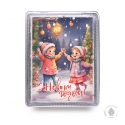 | 0,6/ПЛ/ДЕТ/С/НГ | Дети "С Новым годом" (600 гр) | 1095 руб.
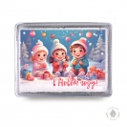 | 0,6/ПЛ/СЧА/В/НГ | Дети "Счастья в новом году" (600 гр) | 1095 руб.
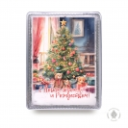 | 0,6/ПЛ/ЕЛК/С/НГ/ПОДАРК | Ёлка с подарками "С Новым годом и Рождеством" (600 гр) | 1095 руб.
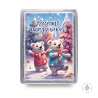 | 0,6/ПЛ/МИШ/ВЕС/ПРА | Мишутки "веселых праздников" (600 гр) | 1095 руб.
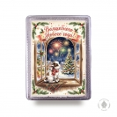 | 0,6/ПЛ/КОЗА У ОКНА | Козочка у окна "Волшебного Нового года" 600 гр | 1095 руб.
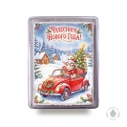 | 0,6/ПЛ/КОЗА НА МАШИНЕ | Козочка на машине "Чудесного Нового года" 600 гр | 1095 руб.

